**Secure Software Lifecycle (SSLC)**

Pas de SSLC toe op je COVID project van afgelopen leerjaar.

Beschrijf voor elke fase in de SSLC wat jullie gedaan hebben voor je project

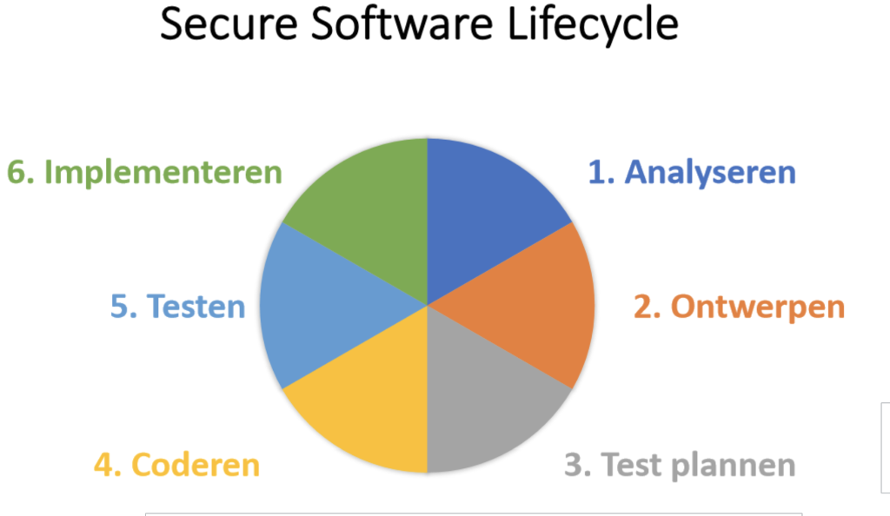

Bedenk wat je gedaan hebt en ook niet gedaan hebt bijvoorbeeld:

Fase 1. Analyseren

**Wat is mijn doel van mijn project**

Debrief:

Project Covid-19

Corona zorgt voor uitdagingen, je mag bijvoorbeeld niet naar school, boodschappen mag alléén volgens de 1.5 meter afstand en andere richtlijnen die daar weer aan verbonden zijn.

De opdrachtgever vind het belangrijk, dat je als startende software ontwikkelaar, kunt meedenken aan oplossingen, die een bijdrage levert.

Want wat is nou echt belangrijk in een situatie als dezen waar speciale richtlijnen van kracht zijn? Hoe help je iemand op weg en hoe doe je dat? Welke doelgroep denk je op weg te kunnen helpen, hoe snel kan men je idee kunnen oppakken en uitvoeren en wat is de toegevoegde waarde?

Als voorbeeld vertelde de opdrachtgever dat er een online dienst beschikbaar wordt waar je als inwoner van een woonplaats, kunt aangeven dat je boodschappen kunt en wilt doen voor buurtgenoten.

Het idee (concept) die je ontwikkelt moet passen bij de doelgroep. Je zorgt er voor dat de dienst optimaal aansluit en werkt voor deze doelgroep.

**Wie is mijn doelgroep en welke subgroepen zijn er te vinden / wat heb ik nodig om mijn doel te bereiken, denk aan mensen maar ook aan applicaties,**

Markonderzoek

**Brancheonderzoek**

Met deze brancheonderzoek wordt inzage gegeven over de ontwikkeling in de branche waarin jij je in begeeft. Het zegt veel over de haalbaarheid van het idee, product of dienst.

**Wat is de gemiddelde omzet**: €0,-

**wie zijn de belangrijkste spelers**: heel Nederland die een extra duw in de ruw kan krijgen

**Wat zijn de trends en ontwikkelingen in de branche**: het komt veel voor dat goedwillende mensen doneren.

**Klantenonderzoek**

Met deze klantenonderzoek wordt een analyse gemaakt van toekomstige klanten en ze worden bereikt. Met die informatie weet je hoe en waar je je klanten moet gaan benaderen.

**Welke klanten nemen je product of dienst af:**ondernemers en personen die er behoefte aan hebben

**Wat is de frequentie waarmee zij de dienst of het product afnemen:**een maximaal van tweemaal per week

**Waarom nemen ze het product aan:**om er beter van te worden en geld opzij te kunnen zetten.

**Hoe bereik je de klant:**via social media en een posters hangen

Product vision canvas

|  |
| --- |
| **Project idee**:   * Het aanbieden van een website waar klanten hun boodschappen kunnen doen.     **Beschrijf kort jullie idee**:   * Ons idee is om een website te maken, waar mensen die tijdens covid-19 hulp nodig hebben, te helpen door middel van aanbieden van boodschappen en het bezorgen hier van. |
|  |

|  |  |  |
| --- | --- | --- |
| Doelgroep:    Dit project is bedoeld voor mensen die tijdens deze epidemie het niet breed hebben en of het huis niet kunnen verlaten.    De leeftijd van de doelgroep is bedoeld voor klanten vanaf 18 jaar en ouder. | Behoefte:    Bij ons project geven wij een budget vrij waar klanten gratis boodschappen kunnen halen en of bestellen.    De reden dat de doelgroep het product in gebruik zal nemen is om meer geld op zij te kunnen zetten, omdat er tijdelijk geen boodschappen gedaan hoeven te worden. | Product:    1: Ons product is speciaal omdat wij een budget vrij geven waar klanten gratis boodschappen mee kunne doen.    2: Er is een exclusieve bezorgservice voor klanten die het huis tijdelijk niet uit kunnen en of willen    3. Als vrijwilliger kan je je aanmelden bij ons, om als bezorger te komen werken. |

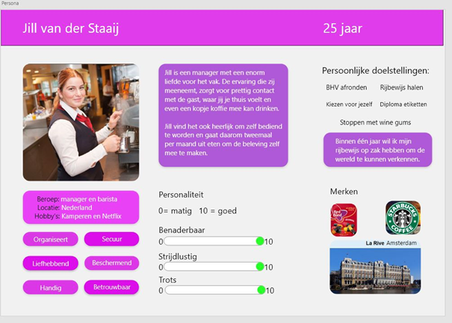

**Concurrentie onderzoek**

Het mooie is dat er geen concurrenten zijn.

Want iedereen in deze branch helpen elkaar en of verlichten hun bevoorrading doordat er een tweede ‘speler’ op het veld is gekomen.

**Welke tools heb je nodig.**

Technical

* **Met welke tools gaan jullie de site ontwikkelen?**

Atom, xampp, ma-cloud

* **Welke tabellen heb je nodig in je database?**
* **Beveiliging/back-up**
* **Hoe zorg je dat inloggen veilig verloopt? En gegevens veilig worden opgeslagen?**
* Zie bijlage:

<<Beveiligingsvragen.docx>>

* **Hoe wordt de back-up geregeld?**
* Online en lokaal back-up maken en afgeven aan een persoon om te bewaren.

**Op welke termijn**

Binnen de week van sprint 0, waar de deadline voor het vorig project  8 juni 2020, welke sprint 5 is.

**planning, verdeling**

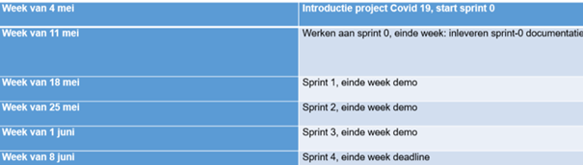

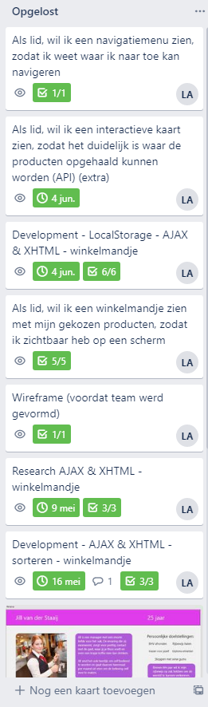

De verdeling is gebaseerd op de functionaliteiten, die worden verdeeld over de personen die binnen de door team gestelde deadline, de functionaliteit af zal hebben.  Bovenstaand een opsomming van een paar van mijn Trello  taken.

Fase 2 ontwerpen

**Waaruit bestaat mijn omgeving (waarin jij je software maakt en al je dingen nodig hebt), ontwikkel (laptop, database en extra programma om database te maken: MYSQL workbench of PhpMyadmin), test (browser testen), productie**

**Uit welke modules bestaat mijn applicatie**

**Hoe werken deze modules samen**

De omgeving modules sluiten op elkaar aan in de vorm van een test omgeving en de realisatie omgeving. Zodat men weet dat, wanneer de test omgeving live gaat, het 1 op 1 overeenkomt op de live server.

Fase 3, testen plannen/ architectuur design

**Hoe houd je de planning bij**

De planning wordt actief nageleefd volgens de SCRUM methodiek met Trello

**Designs:**

**Hoe zorg je er voor dat je zo min mogelijk tijd, niet verspilt**

Dat doe je door éénmaal goed tijd te besteden aan het design, om het vervolgens 1 op 1 na te maken.

In plaats van spontaan programmeren en maar zien hoe het programma er uit zal komen te zien.

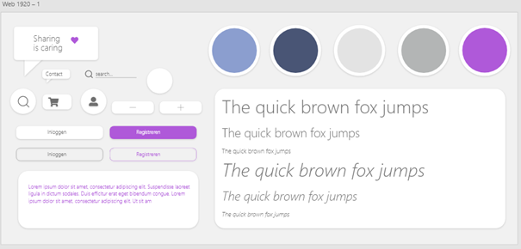

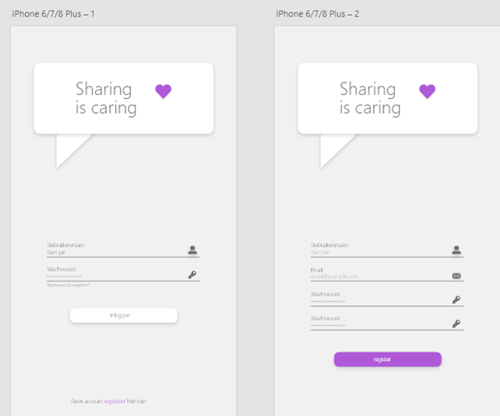

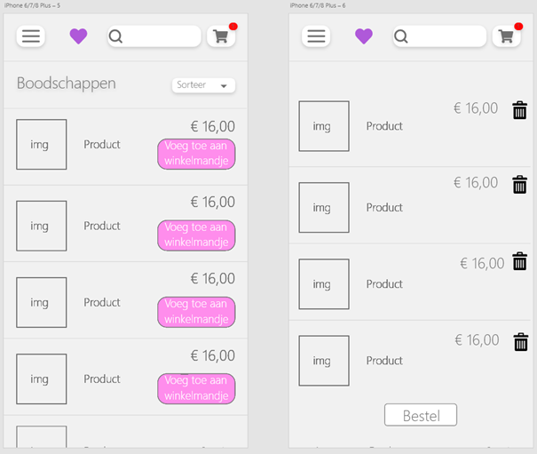

Fase 4 coderen:

Komen de functionaliteiten overeen met je Unit test en XML Use Cases?

Zo ja: perfect

Zo nee,  geef dit aan in de scrum stand en vertel hoe je dat probleem wenst op te lossen of stel voor dat als team opnieuw wordt gekeken naar een bepaalde functionaliteit.

**Heb je de benodigde kennis om de ontwerpen te realiseren?**

Zo nee, volg een training (Udacity, CodeCademy/MDN/W3SCHOOLS) en communiceer met het team, de voortgang van je training en vervolgens de planning tot het afronden van de functionaliteit vaststellen. Hiermee houd je altijd de druk op de pols.

Fase 5 testen

**Wat is de bedoeling va**Testen is het voorkomen van fouten,

1 Robuuste software maken, die levert, wat het moet leveren, 2 makkelijk onderhoudbaar en 3: flexibel

Met een nieuw functionaliteit, kun je een nieuw unit testen, dat is een klein stukje en dus heel flexibel. De units, maken het flexibel en onderhoudbaar

Wanneer de functionaliteit veranderd, hoeft alleen dat stukje veranderd te worden

Een unit is het kleinste stukje functionaliteit, is dat goed, dan is dat stukje klaar, en kun je verder met de volgende, is dat klaar, enzovoorts

Alle stukjes samen, vormen de software. Dan begin je aan de intergration testing (testen van losse modules).

De units vormen de modules en de modules vormen de applicatie

Fase 6 Implementeren

Ontwikkel omgeving online plaatsten.

Vervolgens onderhoud je het systeem wanneer de opdrachtgever dat verzoekt (doordat je bijvoorbeeld een 'update pakket' aanbiedt na het live zetten van de website, tegen een prijs. Eventueel doe je de website gratis en krijg jij je inkomen van de maandelijkse service paraatheid, pakket).

**UML**

Maak voor je project een USE CASE

1. Maak voor je COVID project een USE CASE Diagram.

<<L2-p1-Use case diagram-les-1_Andrade-Leroy.pdf>>